# 数据库设计

数据库是管理信息开发中的关键环节，在需求分析的基础上，先建立系统的概念模型，然后根据关系数据库的理论和原则，将概念模型转换为逻辑模型。

数据库的概念模型

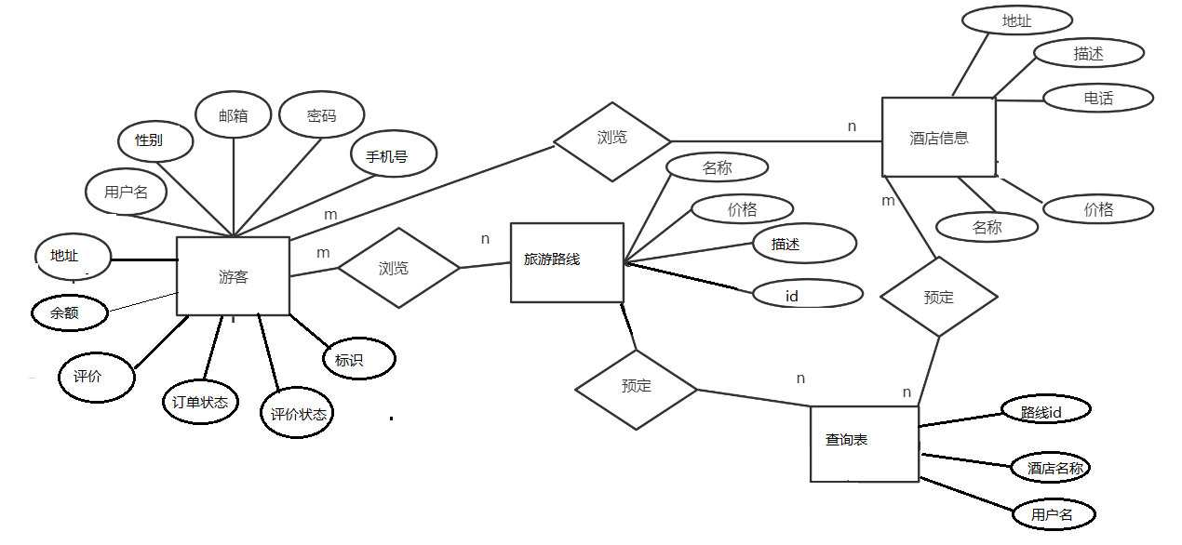

图中的E-R图中，包含了游客，路线，酒店三个实体。

本系统采用MySQL数据库，设计了四个数据表，包括游客表users,路线表trave,酒店表hotel以及查询表server。

Users表用于保存游客的全部信息

|  |  |  |  |
| --- | --- | --- | --- |
| 字段名称 | 数据类型 | 是否为空 | 说明 |
| nickname | char(20) | 否 | 昵称 |
| gender | char(2) | 否 | 性别 |
| email | char(20) | 否 | 邮箱 |
| [hone | char(11) | 否 | 手机 |
| addr | char(30) | 否 | 地址 |
| passwd | char(20) | 否 | 密码 |
| balance | double | 否 | 余额 |
| order | int | 否 | 标识 |
| status | char(10) | 否 | 订单状态 |
| evaluatestatus | char(10) | 否 | 评价状态 |
| evaluate | char(100) | 否 | 评价 |

trave表用于保存路线的信息

|  |  |  |  |
| --- | --- | --- | --- |
| 字段名称 | 数据类型 | 是否为空 | 说明 |
| id | int | 否 | 路线号 |
| course_name | char(20) | 否 | 路线 |
| pricel | Double | 否 | 价格 |
| introduction | char(50) | 否 | 描述 |

Hotel表用于保存酒店的信息

|  |  |  |  |
| --- | --- | --- | --- |
| 字段名称 | 数据类型 | 是否为空 | 说明 |
| H_name | char(20) | 否 | 名称 |
| H_addr | char(20) | 否 | 地址 |
| H_price | Double | 否 | 价格 |
| H_introduction | char(50) | 否 | 描述 |
| H_phone | char(11) | 否 | 电话 |

Server表用于保存用户的订单信息

|  |  |  |  |
| --- | --- | --- | --- |
| 字段名称 | 数据类型 | 是否为空 | 说明 |
| nickname | char(20) | 否 | 昵称 |
| Id | Int | 否 | 路线号 |
| H_name | char(20) | 否 | 名称 |